**Сигналізаційне повідомлення №44**

Станом на 12 вересня 2024 року

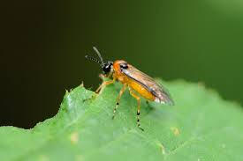

При проведенні фітосанітарного моніторингу на посівах ***озимого ріпаку*** в господарствах Київської області під врожай 2025 року відмічено, що погодні умови не сприяють активному росту рослин ріпаку, а посіви заселяє **ріпаковий пильщик**. Проходить його яйцекладка. У теплу погоду за багаторічними показниками, через 6-11 діб вилуплюються личинки, які активно живляться. Розвиток несправжньої гусениці, залежно від погодних умов триває 25-40 діб. За цей час вона проходить 6 віків Личинки перших віків скелетують, доросліші об’їдають листки, залишаючи товсті жилки.

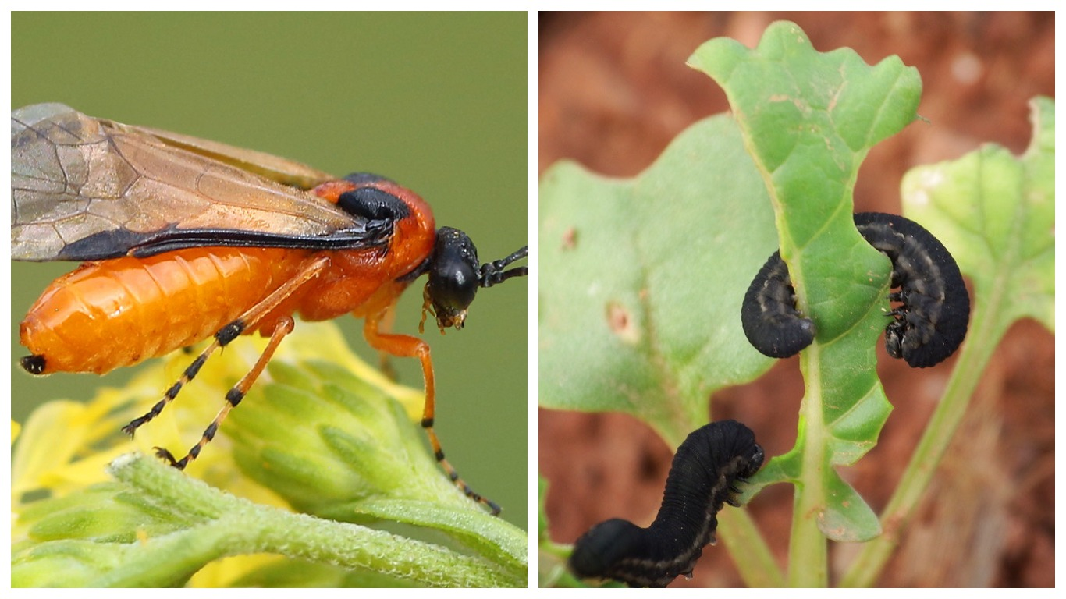

Посушливі агрометеорологічні умови не сприяють масовому розмноженню фітофага, але наявність недружніх сходів, зріджених посівів, а також пізніх посівів залишає небезпеку істотного пошкодження рослин ***озимого ріпаку***. Тому такі посіви слід постійно обстежувати до настання стійких холодів, і за виявлення перевищення економічного порогу шкідливості – 3 личинки/м² при заселенні 10 % рослин - здійснити крайові або суцільні обробки інсектицидами згідно «Переліку пестицидів і агрохімікатів, дозволених до використання в Україні».

***При роботі з пестицидами необхідно дотримуватись регламентів застосування препаратів, правил техніки безпеки та санітарно-гігієнічних вимог.***

**Допускати до роботи з пестицидами і агрохімікатами необхідно тільки осіб, які пройшли спеціальне навчання та мають посвідчення на право роботи із пестицидами і агрохімікатами.**